Primzahlen

Sieb des Eratosthenes:

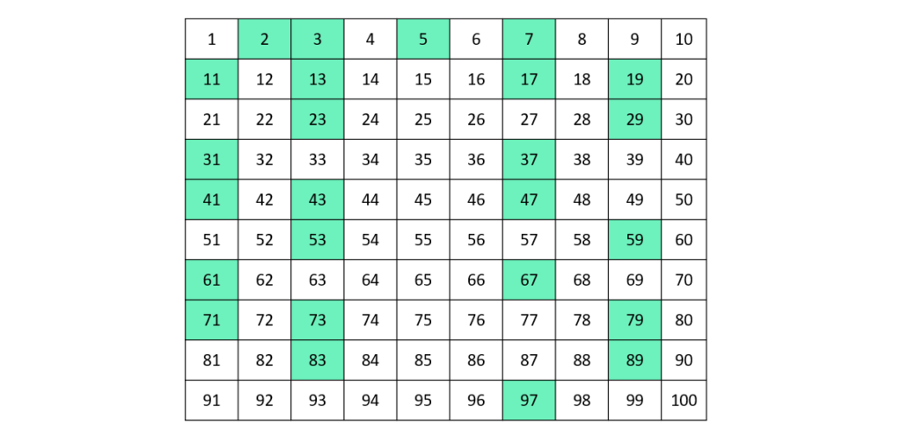
Primzahlen:
2 3 5 7
11 13 17 19
23 29
31 37
41 43 47
53 59
61 67
71 73 79
83 89
97

Merke:
Primzahlen sind Zahlen sind nur durch sich selbst und durch 1 teilbar

